**TripLog개발 설계서**

### 1. 문서 정보

* **문서 제목**:TripLog 개발 설계서
* **문서 작성자**: 양대원
* **작성 날짜**: 2024-11-26
* **문서 버전**: v0.0.1

### 2. 개요

* **프로젝트명**: TripLog
* **목적**: 사용자가 편리하게 여행 일정을 계획하고 관리할 수 있도록 지원하는 플랫폼을 개발하는 것을 목적으로 합니다. 주요 기능은 다음과 같습니다.
  + **여행 일정 생성 및 수정**
  + **게시판을 이용한 여행 후기 작성 및 일정 공유**
  + **전국 여행지 정보 검색 및 위치 조회**
* **범위**:
  + **사용자 그룹: 개인, 그룹 여행자 및 여행 예정자**
  + **기능 범위:**
    1. 로그인 및 사용자 관리
    2. 여행 일정 추가 및 편집
    3. 여행 날짜 별 지도 기반 장소 추가
    4. 일정 공유 기능 (게시판)
    5. 여행 후기 및 추천 정보 작성 및 공유
  + **기술 범위:**
  + **프론트엔드: 웹 UI/UX 개발**
  + **백엔드: 일정, 여행지 정보, 게시판 데이터 API 제공**
  + **데이터베이스: 일정, 여행지 정보, 게시판 데이터 및 사용자 정보 저장**

### 3. 요구사항 정의(UseCase)

#### 기능 요구사항

1. 메인 화면 Usecase
   * 사용자는 메뉴바를 통해 여행지 검색, 여행 코스 작성, 마이페이지, 게시판를 이용할 수 있어야 한다.
   * 메인 화면이 로딩되었을 때 현재 등록된 모든 일정을 기반으로 전국 시도 별 여행 통계를 출력한다.
   * 여행지 검색은 지역별, 테마별 검색이 가능해야 한다.

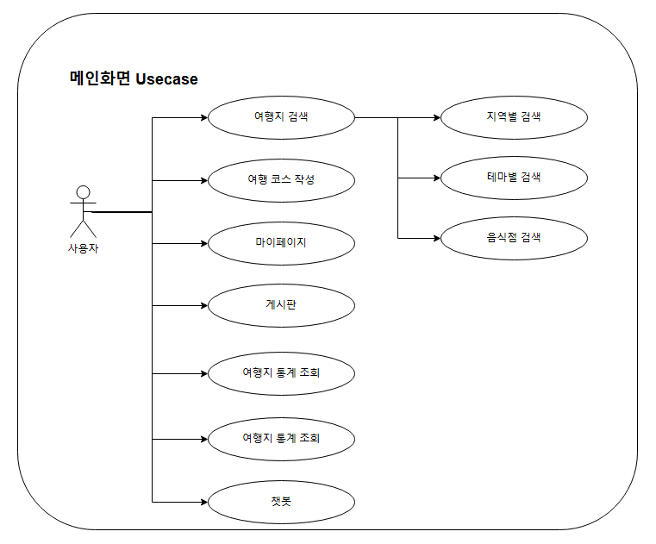

1. 게시판 Usecase
   * 사용자는 게시판을 조회할 수 있으며 글을 작성할 수 있다..
   * 게시글의 수정은 작성자만 가능하며, 관리자는 게시글의 임의삭제 기능을 구현한다.
   * 게시글에는 일정을 등록할 수 있으며, 등록 여부가 자유로워야 한다.
   * 게시글은 즐겨찾기를 할 수 있고 댓글 및 답글을 작성할 수 있다.
   * 여행지 검색은 지역별, 테마별 검색이 가능해야 한다.

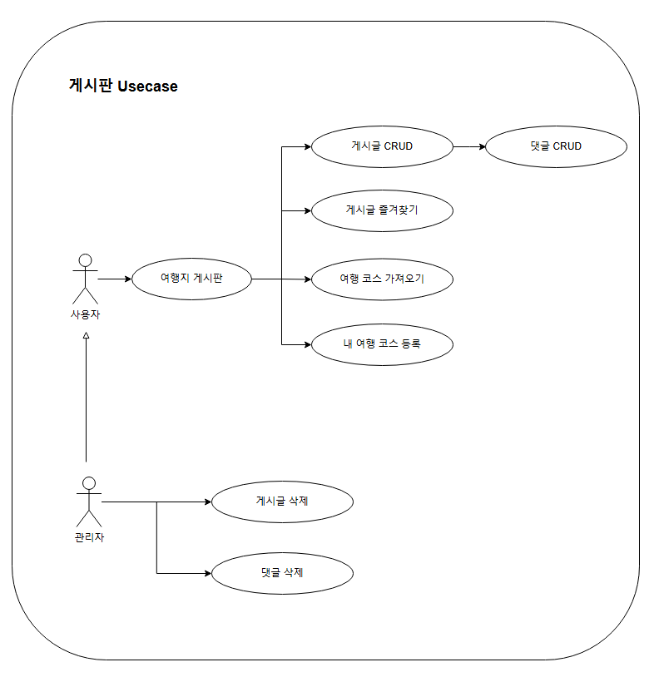

1. 마이페이지 Usecase
   * 게시글의 수정은 작성자만 가능하며, 관리자는 게시글의 임의삭제 기능을 구현한다.
   * 게시글에는 일정을 등록할 수 있으며, 등록 여부가 자유로워야 한다.
   * 게시글은 즐겨찾기를 할 수 있고 댓글 및 답글을 작성할 수 있다.
   * 여행지 검색은 지역별, 테마별 검색이 가능해야 한다.

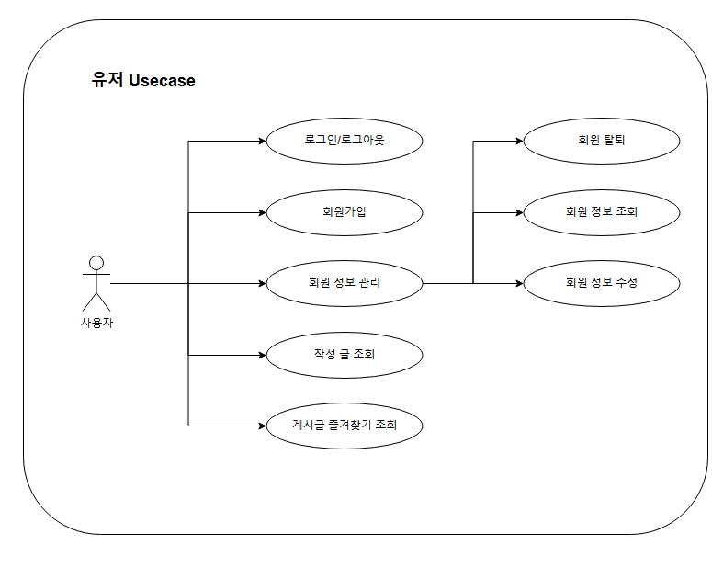

1. 플랜 UseCase
   * 플랜의 수정은 작성자만 가능하며, 관리자는 플랜의 임의삭제 기능을 구현한다.
   * 일정의 날짜를 수정하면 날짜에 맞게 일정 내용이 변경되어야 한다.
   * 일정의 목적지 추가에서 목적지는 지도로 위치를 표기해야 한다.
   * 이름, 소개글, 목적지 정보들은 자유롭게 수정이 가능해야 한다.

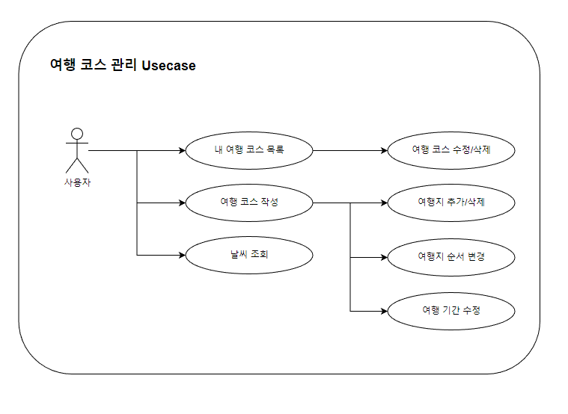

### 4. 데이터 설계

* **ERD(Entity-Relationship Diagram)**:

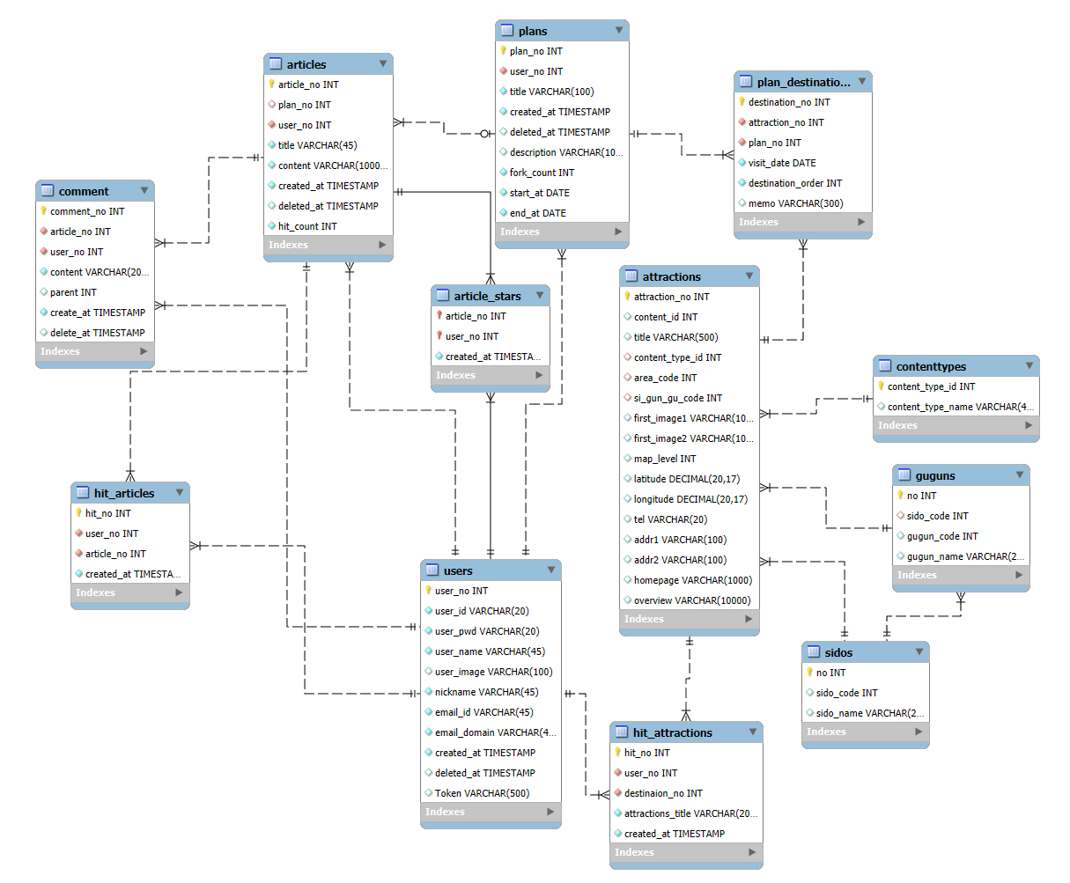

* **주요 테이블 정의**:
  + **테이블 이름**: users
    - **설명**: 유저의 데이터 정보를 저장
    - **주요 컬럼**: Token: 유저의 리프레시 토큰을 저장, 로그인 유무에 활용
  + **테이블 이름**: articles
    - **설명**: 게시글 정보를 가지고 있는 테이블
    - **주요 컬럼**: plan_no: 일정을 링크할 수 있는 참조키   
       user_no: 게시글의 작성자를 참조, 수정 + 삭제시 활용
  + **테이블 이름**: article_stars
    - **설명**: 유저간 즐겨찾기 정보를 저장
    - **주요 컬럼**: plan_no & user_no: 기본 키로 설정해 즐겨찾기는 중복이 안됨
  + **테이블 이름**: comments
    - **설명**: 댓글 데이터 정보를 저장
    - **주요 컬럼**: parent: 답글 작성 시 활용, Front에서 재귀로 컴포넌트 불러옴
  + **테이블 이름**: plans
    - **설명**: 여행 계획 정보를 저장
    - **주요 컬럼**: plan_no: 여행 계획과 목적지를 식별하기 위한 주식별키 start/end_at: 기간을 저장하여 목적지의 방문 일자 결정
  + **테이블 이름**: plan_destinations
    - **설명**: 여행에 포함된 목적지들을 저장
    - **주요 컬럼**: plan_no: 여행 계획과 목적지를 식별하기 위한 주식별키 attraction_no: 목적지 정보를 불러오기 위한 컬럼 visit_date: 계획 작성 간 일차 구분에 사용

### 5. 클래스 다이어그램

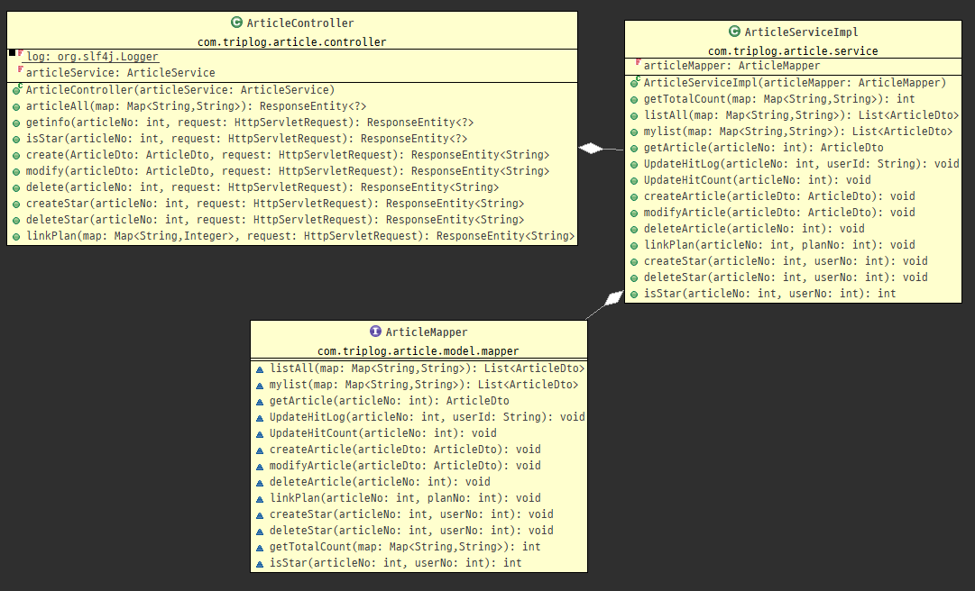

* **API**: /article
  + **설명:** 게시판에 올라갈 게시글들을 처리하는 API
  + **주요 기능:** 게시판 CRUD, 즐겨찾기 추가 삭제, 로그 기록 생성

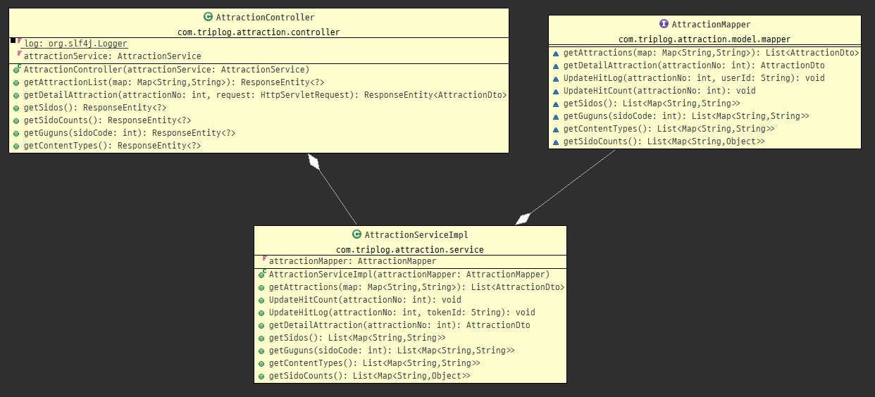

* **API**: attraction
  + **설명:** 일정과 여행지 검색에 들어갈 데이터를 처리하는 API
  + **주요 기능: 관광지 조회 및 일정 목적지 데이터 조회**

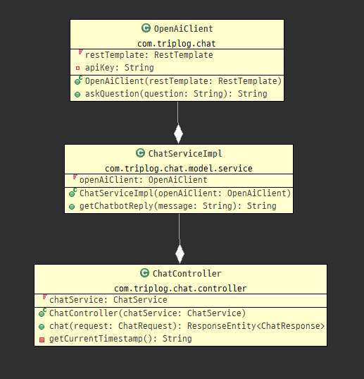

* **API**: chat
  + **설명:** OpenAI GPT 챗봇과의 대화를 처리하는 API
  + **주요 기능: 메시지 전송 & 수신**

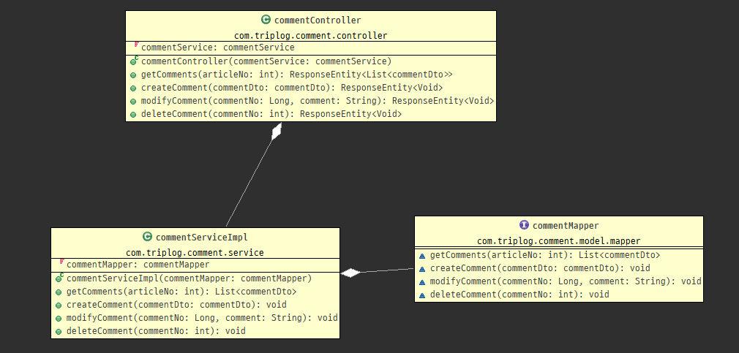

* **API**: comment
  + **설명:** 게시글에 작성되는 댓글과 답글 데이터를 처리하는 API
  + **주요 기능: 댓글 및 답글 CRUD**

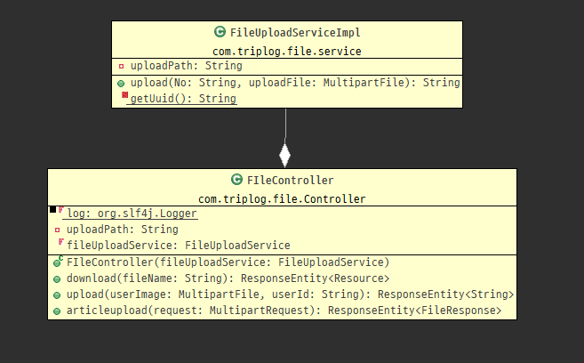

* **API**: file
  + **설명:** 프론트에서 등록하는 파일들을 처리하는 API
  + **주요 기능: 유저 프로필 사진 등록, 게시글 이미지 등록**

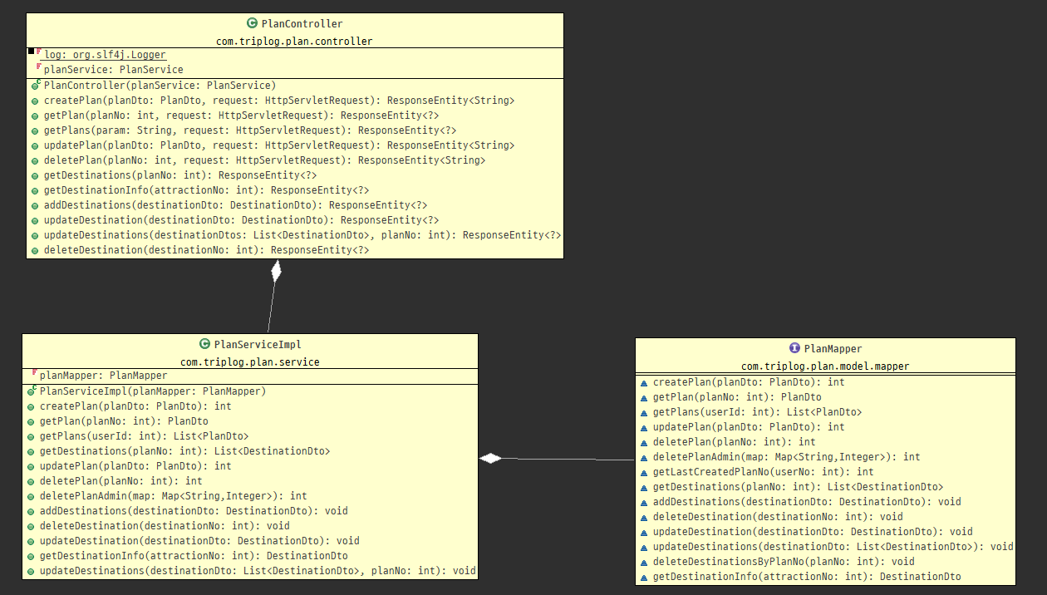

* **API**: plan
  + **설명:** 일정과 목적지 데이터를 처리하는 API
  + **주요 기능: 일정 CRUD 및 목적지 추가, 삭제**

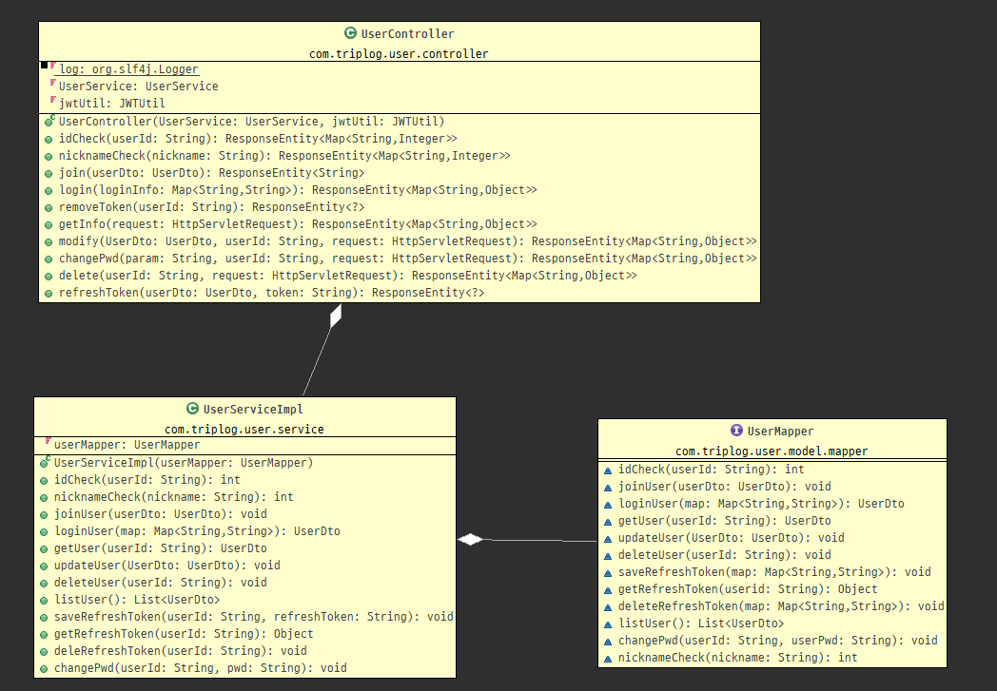

* **API**: user
  + **설명:** 유저 정보 및 로그인 로그아웃을 처리하는 API
  + **주요 기능: 로그인 및 회원 가입, 로그 데이터 parameter**

### 6. 개발 환경 및 도구

* **개발 언어**: Java, JavaScript
* **프레임워크**: SpringBoot, Vue Framework
* **데이터베이스**: MySQL
* **버전 관리**: GitHub
* **기타 도구**: Figma, Swagger

### 7. 참고 자료

* OpenAI GPT: https://chatgpt.com/
* CK Editor Document: https://ckeditor.com/docs/ckeditor5/latest/getting-started/index.html
* Vue.js: https://v3-docs.vuejs-korea.org/api/
* Kakao Map API: https://apis.map.kakao.com/web/sample/
* V0: https://v0.dev/
* Claude: https://claude.ai/onboarding